フミン酸吸着によるイモゴライトの表面荷電特性
の変化

○白鳥克哉¹、志村友美²、TOTH Ildiko³、TOMBACZ Etelka³、足立泰久¹
¹ 筑波大学大学院生命環境科学研究科、² 筑波大学生命環境科学学類、³ Department of Physical Chemistry and Material Science, Univ. of Szeged

Change of surface charge property of imogolite particle by adsorption of humic acid: Shiratori K.¹, Shimura T.², Toth I.³, Tombacz E.³, Adachi Y¹., ¹ Dept. of Life and Environ Science, Tsukuba Univ., ² Faculty of Life and Environ Science, Tsukuba Univ., ³ Dept. of Physical Chemistry and Material Science, Univ. of Szeged

１．はじめに
イモゴライトは火山灰土壌中に広く分布する粘土鉱物である。その構造は、図1に示すようにナノチューブ状である。チューブ外側はAl八面体シートから成るため、アルミニウム酸化物と同様に、土壌中において重要なアニオン吸着担体であると考えられる。また、その動電的な表面荷電特性はアルミニウム酸化物と類似していることが予想される。しかし、種々のアニオン吸着によりアルミニウム酸化物の電気泳動移動度は符号が反転するのに対し[2]、イモゴライトの電気泳動移動度は符号が反転しない[3]。一方、イモゴライトは土壌中において、大量の腐植物質を吸着していると考えられている[4]。本研究では、イモゴライト‐腐植物質複合体の動電的な荷電特性が、アルミニウム酸化物-腐植物質複合体とどの程度異なるかを検証するために、イモゴライト‐フミン酸複合体の電気泳動移動度をフミン酸濃度とpHの関数として測定した。
図1 イモゴライト断面の分子構造の模式図[1]
(一部加筆修正)

２．試料とその調整方法
岩手県北上市曽山にて収集した土壌からイモゴライトを採取し精製した。有機物分解、凝集分散操作の繰り返しによるアロフェン除去を行ったのち、流体力学的半径が500nm以下の画分を採取した。イモゴライト表面の交換可能なカチオンをNa⁺で置換したのち、懸濁液の電気伝導度が2 μS/cm以下になるまで透析を行った。フミン酸は、Aldrich社製のフミン酸を精製したものを用いた。フミン酸の精製は、huminの除去、フルボ酸の除去、HCl-HF混合溶液による灰分の除去を3回繰り返したのち、限外ろ過膜を用いて100-300kDaの分子量の画分を採取した。このとき、超純水を繰り返し通水させることで脱塩を行った。

３．実験
3.1 吸着量の測定 2 g/Lのイモゴライト懸濁液6mlとpHを調製したフミン酸溶液6mlを混合・攪拌し1時間静置した後、3000rpmで30分間遠心分離し、その上澄み液の吸光度を測定することにより吸着量を計算し、各pHにおける吸着等温線を作成した。
3.2 電気泳動移動度の測定 0.2 g/Lのイモゴライト懸濁液10mlと、濃度を調節したフミン酸を含むpH調製溶液10mlを混合し、1時間静置したのち、電気泳動移動度およびpHを測定した。

４．結果と考察
図1にフミン酸の吸着等温線を示す。この図より、フミン酸の吸着量はpHの低下に伴い増加することが確認された。これはイモゴライトのナノチューブ外側のアルミノール基の正荷電量がpHの低下に伴い増加するのに対応しており、この傾向はアルミニウム酸化物粒子に対するフミン酸の吸着挙動と一致する[5]。
図2にイモゴライト粒子の電気泳動移動度を、フミン酸添加量とpHの関数として示す。この図より、イモゴライト粒子自身の電気泳動移動度はpH11に至るまで正であること、フミン酸の添加により電気泳動移動度が低下し、さらにはその符号が反転することが確認された。
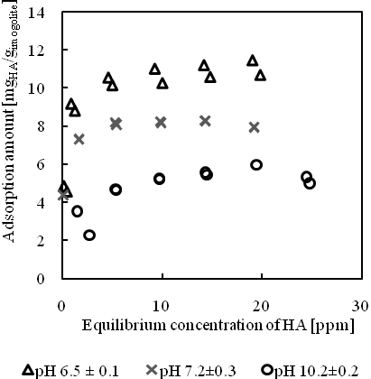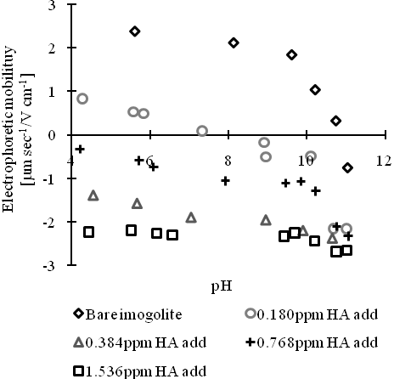
図1 イモゴライトに対するフミン酸の吸着等温線 図2 フミン酸添加による電気泳動移動度の変化

＜引用文献＞
[1] Cradwick P.D.G. et al., Nat. Phis. Sci., 240, 187-189 (1972)
[2] Manning B.A., Goldberg S., SSSAJ, 60, 121-131 (1996)
[3] Su C.et al., Clays and Clay Minerals, 41, 461-471 (1993)
[4] Inoue T., Wada K., Clay Science, 4, 61-70 (1971)
[5] Tombacz E. et al., Colloid and Polymer Science, 278, 337-345 (2000)

